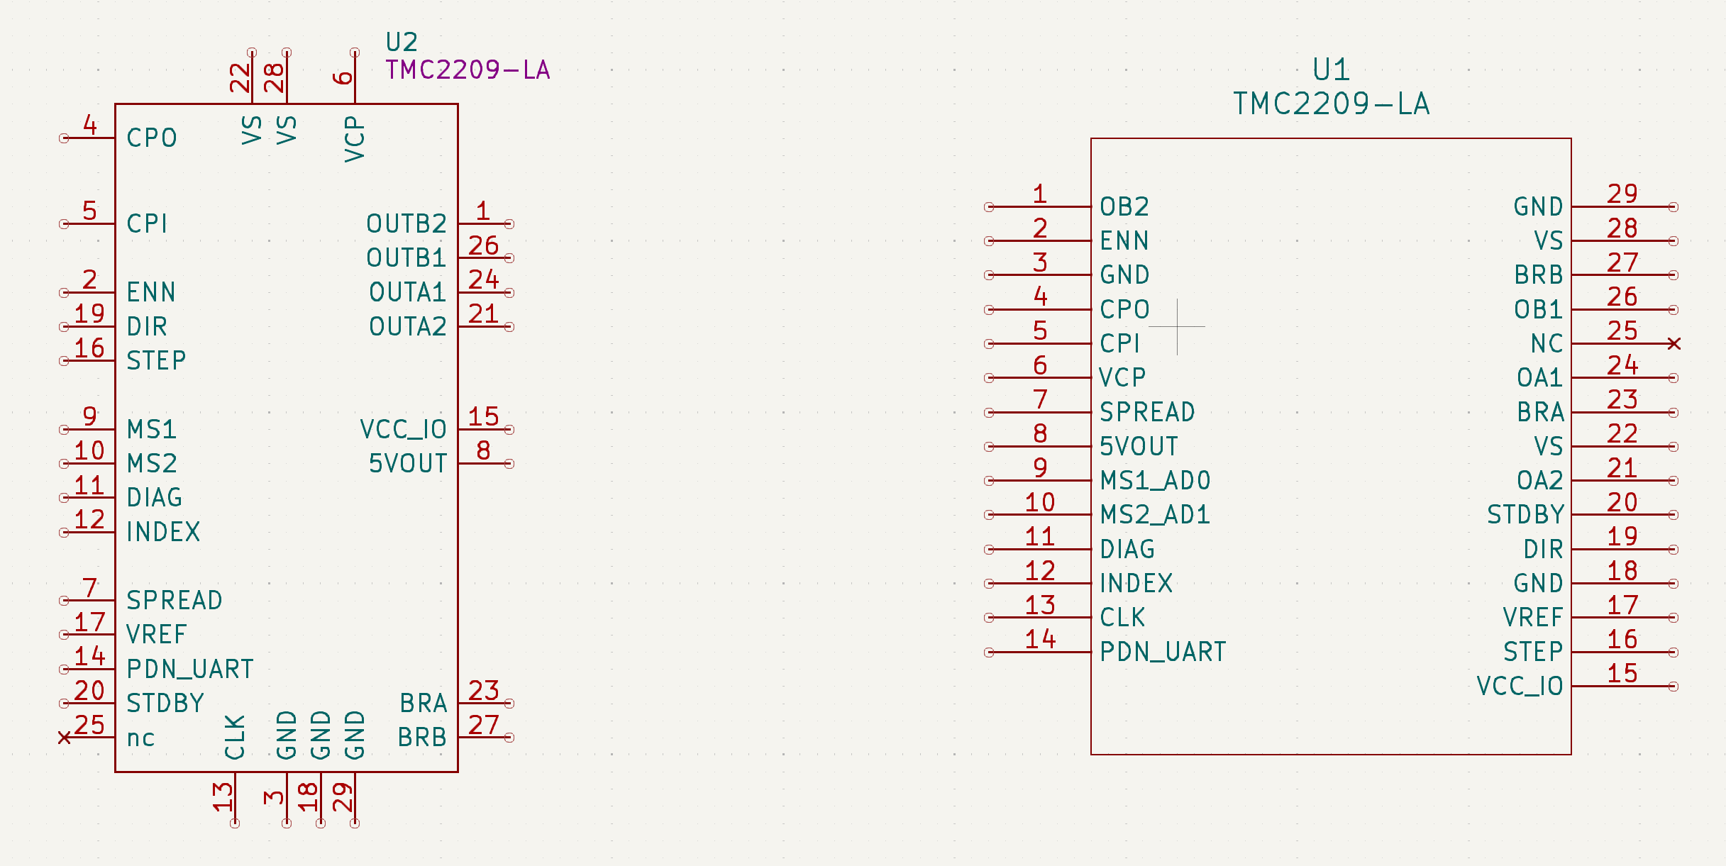

Vergleich Online KiCad Symbol des TMC2209 zu selbst designtem Symbol für den Treiber. Gut erkennbar, dass im Online auffindbaren Design die Pinbelegung effektiv unbrauchbar ist für den Schaltplan da die Pins der Reihe nach von 1-28 hochzählen. Das selbst erstellte Symbol bietet eine gut nutzbare und funktionale Pin-Reihenfolge für den Schaltplan.

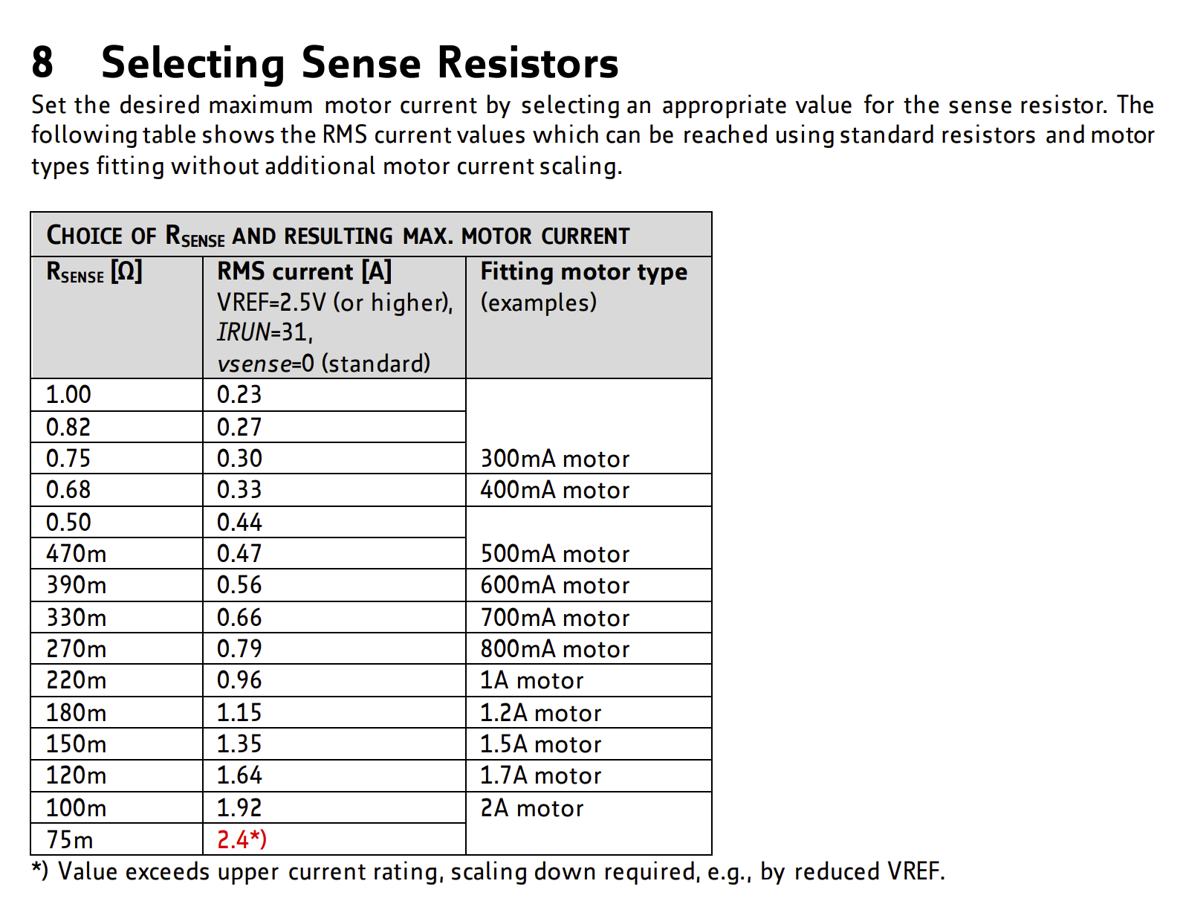

Block diagramm
